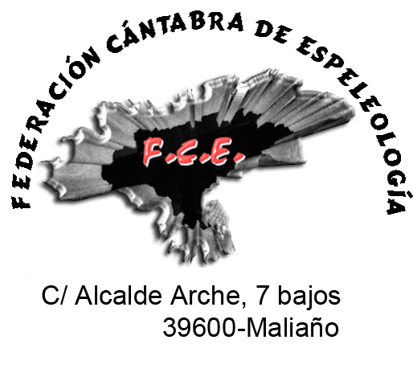
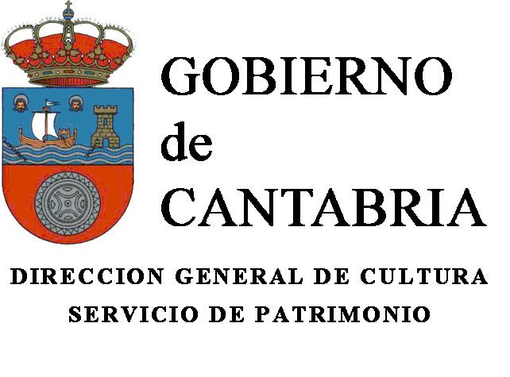

APPLICATION FORM FOR CAVING VISITS TO NATURAL CAVITIES IN CANTABRIA

Mr/M Passport/Id nº
as person in charge of the visit of the club
address
asks for the approval of Federación Cántabra de Espeleología and the authorization of Consejería de Gobierno de Cantabria to visit the following cavities: from the City Hall of
the following days (month) (year) with members of the National Caving Federation of (country)

E-mail: (For e-mail confirmation by the F.C.E.)

Date

Signature of the club

COMUNIDAD AUTÓNOMA DE CANTABRIA:
Visto el informe positivo emitido por la Federación Cantabra de Espeleología y teniendo en consideración las atribuciones conferidas por el Real Decreto 3457/1983, de 28 de Diciembre, sobre traspasos y competencias del Estatuto a la Comunidad Autónoma de Cantabria en materia de Cultura.

Se autoriza al mencionado Club para que realice las actividades consignadas en el presente documento, excluyendo las actividades de prospección, exploración, catalogación, documentación gráfica o de otro tipo y estudio de cavidades, durante el periodo arriba detallado, ateniéndose a lo dispuesto en el decreto 36/2001, de 2 de mayo, de desarrollo parcial de la ley de Cantabria 11/1998, de 13 de octubre, de Patrimonio Cultural, cuyo articulo 59 regula las intervenciones en las cavidades naturales. Contra la presente autorización cabe interponer Recurso de Alzada ante el Consejero de Cultura y Deportes del Gobierno de Cantabria en el plazo de UN MES contado a partir del día siguiente a su notificación.

JEFE DEL SERVICIO DE PATRIMONIO

PARTICIPANTES:

Nombre: Nombre:

Nombre: Nombre:

Nombre: Nombre:

Nombre: Nombre:

Nombre: Nombre:

Nombre: Nombre:

Nombre: Nombre:

Nombre: Nombre:

HOW TO FILL IN THIS FORM

- This form must be handed in computer printed or using capital letters as clear as possible.

- The solicitude can be required/accredited with a certificate of the regional or national caving federation, and it must be signed up by the soliciting club.

- The names of the caves to visit must be written using the common known name of the cavity, as well as the nearest village, town or municipality.

- The tramitation and answering of the present form will be carried out via post mail.

- These solicitudes will be sent no later than 20 days before the date of the activity; there are two possible ways:

  - By e-mail: federacion@espeleocantabria.net (signed and stamped with the club’s logo)
  - By letter to the following direction:

FEDERACION CANTABRA DE ESPELEOLOGIA
CASA DEL DEPORTE
AV DEL DEPORTE, S/N
39012-SANTANDER
CANTABRIA
ESPAÑA

- The confirmation of the solicitude will be sent, to the interested club, via post mail by the Consejería de Cantabria. Also, another confirmation may be sent by the F.C.E. via e-mail (if specified on this form).

THE AUTHORIZED PEOPLE MUST:

- Respect the exploration material located in the cavities.
- Respect the environment and do not leave any litter, exploration gear, etc. All litter must be taken to collection points.
- Not making any marks or signals inside any cavity.
- Facilitate the authorities all the needed material to verify the implementation of the visit and the accomplishment of all the conditions of the authorization.

